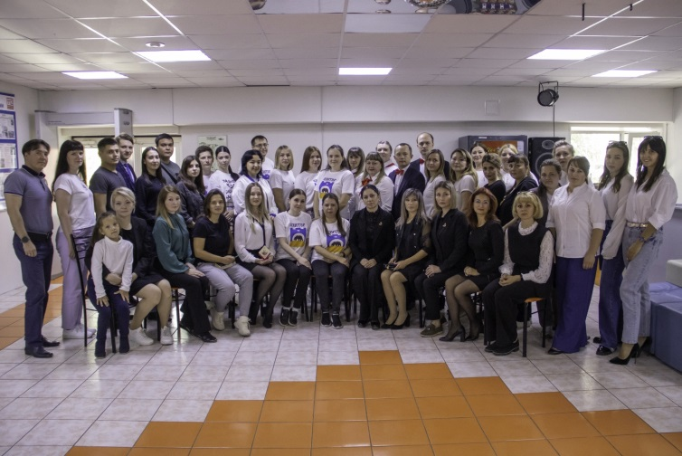
С целью поддержки талантливой молодёжи, реализации интеллектуальных возможностей молодёжи ежегодно проводится городской турнир по интеллектуальным играм «Что? Где? Когда?» среди команд работающей молодёжи.
Участники турнира – молодёжные команды предприятий, учреждений, организаций города.
